ACTIVIDAD 1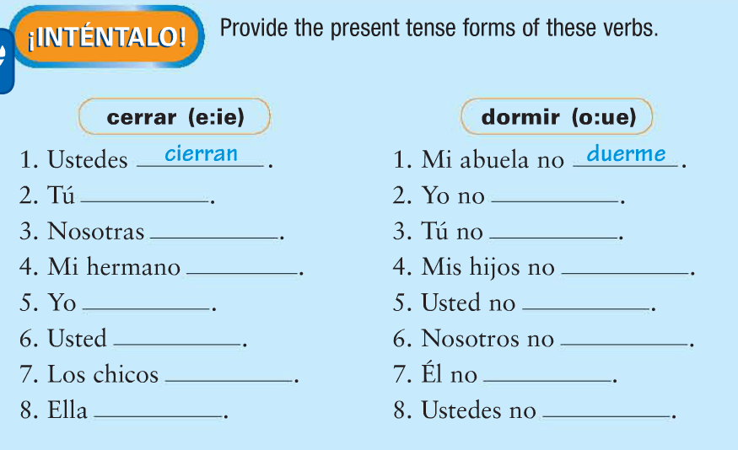

ACTIVIDAD 2
Conjuga estos verbos radicales en este párrafo.
1. Mi familia y yo________________________ (ir) de vacaciones a Puerto Rico.
2. Para disfrutar (to have fun) yo__________________ (preferir e:ie) nadar en la piscina o ir a la playa.
3. Mi hermana __________________________ (pensar e:ie) caminar por El Viejo San Juan.
4. Nuestros (our) padres_________________________ (dormir o:ue) la siesta.
5. Mi hermana y yo__________________ (volver o:ue) en una semana, pero mis padres van a pasar una semana más.
6. Tú ________________________ (entender e:ie) el español.
7. ¿__________________ tú (querer e:ie) venir?
8. ¿__________________ tú (recordar o:ue) la vacación del año pasado
9.¡Nosotros_________________________ (poder o:ue) pasarle bien!
ACTIVIDAD 3
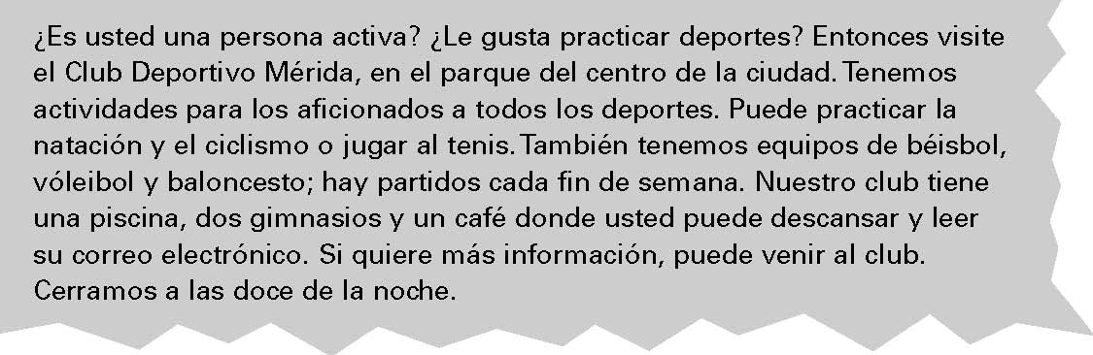
Lectura Read this advertisement for the Club Deportivo Mérida and answer the questions en español

1. ¿Dónde está el Club Deportivo Mérida?_______________________________________________________
2. ¿Cuándo son los partidos de vóleibol en el Club Deportivo Mérida? _________________________________
3. ¿Dónde puedes leer tu correo electrónico? _____________________________________________________
4. ¿Qué deportes puedes practicar en el Club Deportivo Mérida?______________________________________
5. ¿Te gustan las actividades mencionadas aquí? ¿Cuáles?__________________________________________

ACTIVIDAD 4 Escribir
Me gusta ratos libres voy
Write a paragraph about what you do during your spare time (what you do and where you go). It needs to be at least 5 sentences long. Make sure to include all 3 words in the box.

ACTIVIDAD 5 Watch the video and answer the given questions
https://www.youtube.com/watch?v=stSk3JNdCc8&t=1s&disable_polymer=true
1. El Barça and Real Madrid are(circle 1) friends / rival soccer teams / different games
2. Ronaldo and Ronaldinho are _________________________________________
3. What famous non-Hispanic soccer player used to play for Real Madrid?_________________
3. What are churros?_______________________________
4. Circle which statements you hear the fans say about the teams:
El Barça nunca gana. Se junta con política, se junta con nacionalismo, separatismos. El Madrid pierde hoy. El Barça-Madrid es muy aburrido. Fútbol no es muy popular.
5. True/False People only watch the game & celebrate in the stadium. If it is false, explain why ____________________________________________________________________________________

